

Міністерство освіти та науки України
Національний технічний університет України
«Київський політехнічний інститут імені Ігоря Сікорського»
Факультет інформатики та обчислювальної техніки
Кафедра інформатики і програмної інженерії

Звіт

з дисципліни «Основи комп’ютерних систем і мереж»
лабораторна робота №5
НАЛАГОДЖЕННЯ ТА ДОСЛІДЖЕННЯ РОБОТИ ПРОТОКОЛУДИНАМІЧНОГО КОНФІГУРУВАННЯ ВУЗЛІВ DHCP У МЕРЕЖІ НА БАЗІ ОБЛАДНАННЯ CISCO

Виконав:
Студент I курсу
гр. ІП-21
Скрипець Ольга

Перевілила:
к.т.н., доц. Зенів І.О.

2023

Лабораторна робота 5

Тема: Налагодження та дослідження роботи протоколудинамічного конфігурування вузлів DHCP у мережі на базі обладнання CISCO
Мета заняття: ознайомитися з особливостями функціонування та налагодження роботи протоколу динамічного конфігурування вузлів DHCP на обладнанні Cisco; отримати практичні навички налагодження, моніторингу та діагностування роботи DHCP-сервера на базі маршрутизатора Cisco; дослідити процес роботи протоколу DHCP та процеси передачі даних у побудованій мережі.
Постановка задачі:
Завдання 5.1. Налаштування WEB сервера
Завдання 5.2. Налаштування мережевих сервісів DNS, DHCP і Web
Завдання 5.3. Конфігурування DHCP сервера на маршрутизаторі
Завдання 5.4. Налаштування інтерфейсу маршрутизатора в якості DHCP клієнта
Завдання 5.5. DHCP сервіс на маршрутизаторі 2811

Завдання 5.1. Налаштування WEB сервера

- Створимо мережу для налаштування WEB сервера (рис. 5.1).

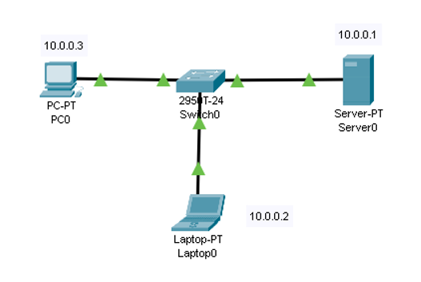

Рис.5.1 Схема мережі

Створюємо WEB-документ на сервері

- Для створення HTTP-сервера потрібно відкрити на сервері вкладку HTTP і створити сторінку з назвою "index.html". Після цього потрібно увімкнути службу HTTP за допомогою перемикача №98, натиснувши його у положення "On" (рис. 5.2).
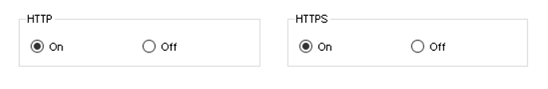

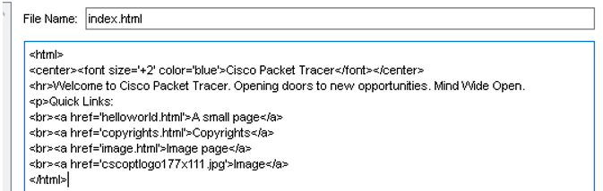

Рис. 5.2.Вкладка Config, служба сервера HTTP

- Необхідно створити текст першої сторінки сайту з назвою "index.html" у вікні кодування HTML. (рис. 5.3).
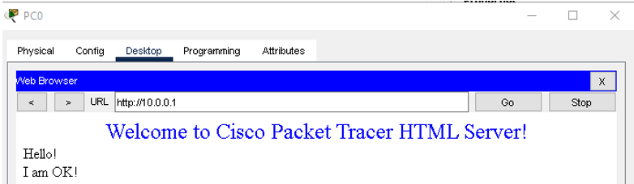

Рис. 5.3.Текст web-сторінки

- Для передачі тексту в це вікно можна скористатися буфером обміну, проте текст має бути англійською мовою. Для перевірки працездатності нашого сервера, потрібно відкрити клієнтську машину (10.0.0.2 або 10.0.0.3) та запустити веб-браузер на вкладці "Desktop" (Робочий стіл). Потім необхідно ввести адресу нашого WEB-сервера 10.0.0.1 та натиснути кнопку "GO". Після цього переконуємося, що наш веб-сервер працює.

Висновок: Отже, ми успішно налаштували WEB сервер, створивши мережу та налаштувавши HTTP-сервер. Ми створили текст першої сторінки сайту і перевірили працездатність сервера, відкривши його у веб-браузері на клієнтській машині. Даний процес дає можливість розміщувати наші веб-сторінки на сервері та надавати доступ до них з інших комп'ютерів у мережі.

Завдання 5.2. Налаштування мережевих сервісів DNS, DHCP і Web

1. Ми будемо створювати мережу, яка відображена на діаграмі зображеній на рисунку 5.4 .
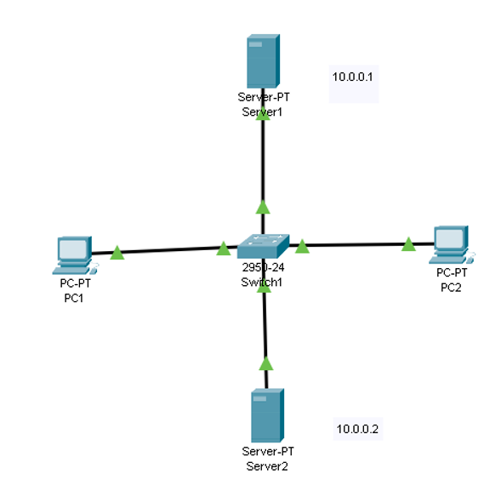
Рис. 5.4. Схема мережі

2. Наша мета - налаштувати Server1 як DNS і Web-сервер, а Server2 як DHCP-сервер. Робота DNS-сервера полягає в тому, що він перетворює доменні імена на IP-адреси серверів. DHCP-сервер дозволяє автоматично налаштовувати мережеві інтерфейси, розподіляючи IP-адреси між комп'ютерами в мережі. У нашому випадку, комп'ютери отримують IP-адреси через сервіс DHCP Server2 та відкривають веб-сайти на Server1.

Налаштовуємо IP адреси серверів і DHCP на ПК

3. Налаштуємо IP-адреси для ПК1 та ПК2 через DHCP-сервер. (рис.5.5)
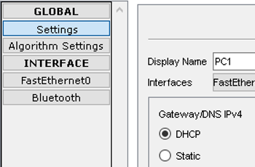

Рис. 5.5. Конфігурація IP на ПК1

- Встановимо IP-адреси для Server1 і Server2: Server1 - 10.0.0.1 Server2 - 10.0.0.2. Маска підмережі буде автоматично встановлена як 255.0.0.0.

Налаштування служб DNS і HTTP на Server1

- На сервері Server1 відкриємо вкладку DNS конфігурації та створимо дві ресурсні записи типу A Record в прямій зоні DNS. У зоні прямого перегляду доменного імені буде повертатись відповідь у вигляді IP-адреси. Спочатку додамо ресурсну запису типу A Record, щоб пов'язати доменне ім'я server1.google.com
- з IP-адресою 10.0.0.1, після чого натиснемо кнопку Add і перемикач On – (рис. 5.6.)
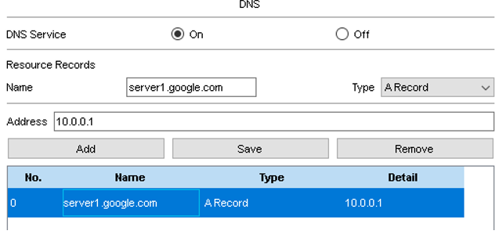
Рис. 5.6. Операція створення ресурсного запису типу A Record
- Створимо ресурсний запис типу CNAME, що пов'язує назву сайту з сервером, у конфігурації DNS на Server1. Після введення даних натиснемо кнопку Add (додати), яка знаходиться на відповідній вкладці – (рис. 5.7)

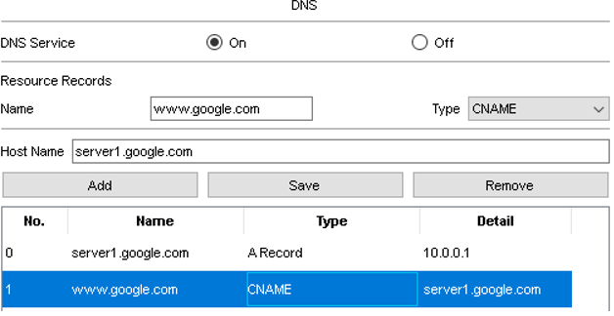

Рис. 5.7. Введення ресурсної записи типу CNAME

- Наступним кроком буде налаштування служби HTTP. Увійдемо в конфігурацію Server1 і перейдемо до вкладки HTTP. Там необхідно створити початкову сторінку веб-сайту, яка буде відображатись при першому відкритті сайту (рис. 5.8).

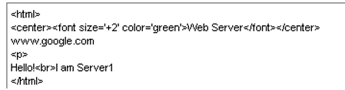
Рис. 5.8. Початкова сторінка сайту

- Для перевірки працездатності служби DNS на Server1 увімкнемо командний рядок і введемо команду SERVER> nslookup Це дозволить перевірити правильність налаштування прямої зони DNS сервера. Якщо все вірно налаштовано, то отримаємо відповідь на запит, що містить доменне ім'я DNS-сервера в мережі та його IP-адресу, як показано на рисунку 5.9.
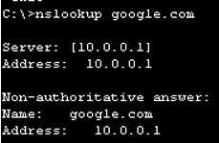
Рис. 5.9. Перевірка правильності роботи служби DNS в прямій зоні на Server1

- Nslookup - це інструмент командного рядка, який дозволяє перевіряти DNS-записи та виконувати пошук DNS-інформації. Використовуючи nslookup, можна визначити IP-адресу, пов'язану з певним доменним іменем, або назву домену, пов'язану з певною IP-адресою.

Налаштування служби DHCP на Server2

- Для налаштування служби DHCP увійдемо в конфігурацію Server2, перейдемо на вкладку DHCP і вкажемо нові значення діапазону адрес. Перемикач служби повинен бути встановлений в положення "On". Збережемо налаштування, натиснувши кнопку "Save" (Зберегти) – ( рис. 2.7).
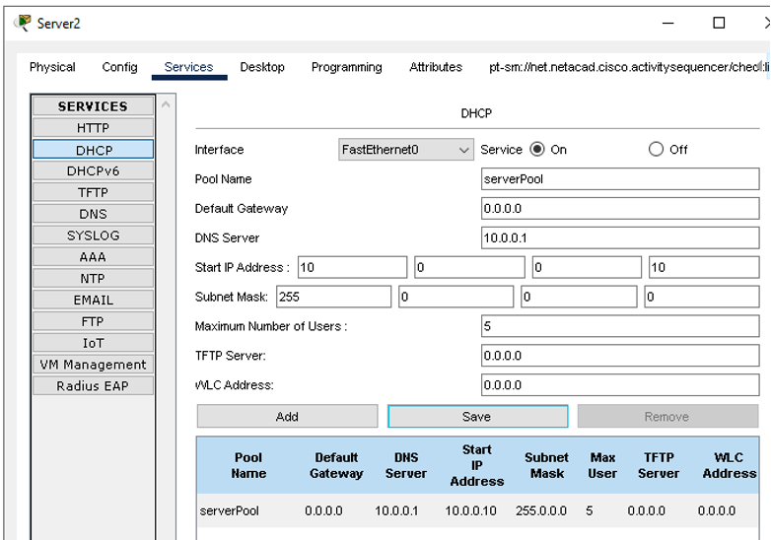
Рис. 5.10. Налаштування DHCP сервера.

Перевірка роботи клієнтів

- Змінимо налаштування протоколу TCP/IP на хостах PC1 та PC2 через командний рядок. Спочатку ми виконаємо команду "ipconfig/release" на кожному з комп'ютерів, щоб очистити попередні налаштування IP-адрес. ( рис. 5.11)

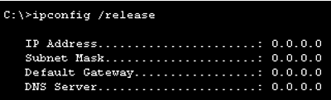
Рис. 5.11. Видалення конфігурації IP-адрес для всіх адаптерів

- Команда "ipconfig /release" використовується для звільнення поточної конфігурації DHCP і видалення налаштувань IP-адрес для всіх мережевих адаптерів (якщо адаптер не вказаний). Ця команда вимикає протокол TCP/IP для адаптерів, налаштованих на отримання IP-адреси автоматично.
Тепер командою PC> ipconfig / renew отримаємо нові параметри від DHCP сервера (рис. 5.12).

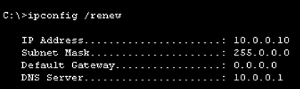
Рис. 5.12. Конфігурація протокол TCP/IP клієнта від DHCP сервера

- Для завершення перевірки необхідно переконатися в роботі веб-сервера Server1, відкривши його сайт в браузері на комп'ютері PC1 або PC2 (залежно від того, на якому комп'ютері ви здійснюєте перевірку). Для цього відкриємо браузер, введемо адресу сайту, що розміщений на Server1, і перевіримо, чи відображається сайт коректно (згідно з очікуваннями). Рисунок 5.13.
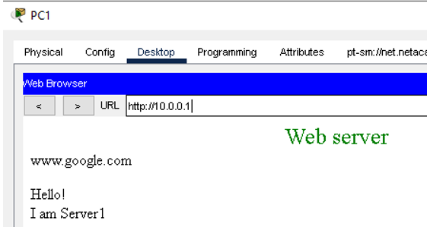
Рис. 5.13. Перевірка роботи служби HTTP на Server1

Висновок: Отже ми створили мережу, в якій Server1 налаштований як DNS та веб-сервер, а Server2 як DHCP-сервер. DNS перетворює доменні імена на IP-адреси, тоді як DHCP автоматично налаштовує мережеві інтерфейси, розподіляючи IP-адреси між комп'ютерами у мережі. Ми налаштували IP-адреси для ПК1 та ПК2 через DHCP-сервер, а для Server1 та Server2 - вручну. Ми також створили ресурсні записи DNS для Server1 та налаштували на ньому службу HTTP для створення веб-сторінки для сайту. Для перевірки прямої зони налаштування DNS-сервера ми використали інструмент nslookup на Server1, який повернув правильне ім'я та IP-адресу DNS-сервера.

Завдання 5.3. Конфігурування DHCP сервера на маршрутизаторі

- За допомогою налаштувань, які зображені на малюнку, ми вказуємо ПК, що він має отримувати IP-адресу, адресу основного шлюзу та адресу DNS-сервера від DHCP-сервера в мережі, яка зображена на схемі на рисунку 5.14.

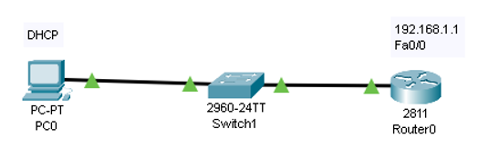
Рис. 5.14. Схема мережі

- Ми збираємось налаштувати DHCP сервер на маршрутизаторі R0 за допомогою наступних команд:
  - Створення пула IP адрес з іменем TST для DHCP сервера: Router (config)# ip dhcp pool TST
  - Вказуємо, з якої мережі будемо роздавати IP адреси (перший параметр - адреса мережі, другий параметр - її маска): Router (dhcp-config)# network 192.168.1.0 255.255.255.0
  - Вказуємо адресу основного шлюзу, яка буде розсилатись в повідомленнях DHCP: Router (dhcp-config)# default-router 192.168.1.1
  - Вказуємо адресу DNS сервера, яка також буде розсилатись хостам в повідомленнях DHCP: Router (dhcp-config)# dns-server 5.5.5.5
  - Виходимо з налаштування пула DHCP: Router (dhcp-config)# exit
  - Виключаємо адресу 192.168.1.1 з пула, тобто жоден з хостів мережі не отримає від DHCP сервера цю адресу: Router (config)# ip dhcp excluded-address 192.168.1.1
Отже, ми успішно налаштували DHCP сервер на маршрутизаторі R0 з відповідними параметрами для IP адрес, шлюзу та DNS сервера (рис. 5.15)

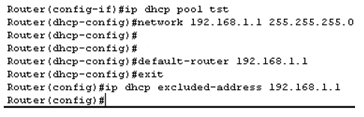
Рис. 5.15. Команди для конфігурування R0

- Ми перевіримо, які динамічні параметри отримав ПК0 (зображений на рисунку 3.3) після налаштування DHCP сервера.(рис. 5.16.)
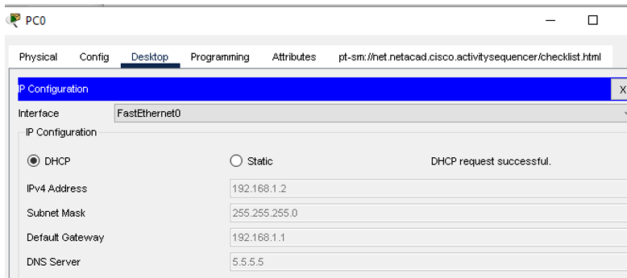
Рис.5.16. DHCP працює

- Перевіримо роботу DHCP-сервера на ПК0 за допомогою команди "ipconfig/all". (рис. 5.17)

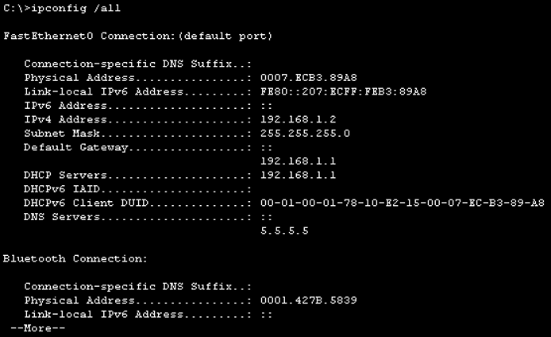
Рис. 5.17. Хост успішно отримав конфігурацію від DHCP сервера.

Висновок: Отже ми успішно налаштували DHCP сервер на маршрутизаторі R0 з параметрами для розподілу IP адрес, шлюзу та DNS сервера. Після налаштування DHCP сервера, ми перевірили, що ПК0 успішно отримав динамічні параметри, включаючи IP адресу, адресу основного шлюзу та адресу DNS сервера. Команда "ipconfig/all" була використана для перевірки роботи DHCP-сервера на ПК0.

Завдання 5.4. Налаштування інтерфейсу маршрутизатора в якості DHCP клієнта

- Схема мережі показана (рис. 5.18)
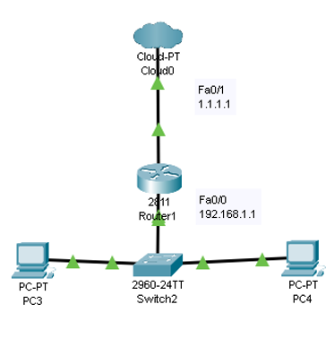
Рис. 5.18. Схема мережі

- Конфігуруємо інтерфейс Fa0/0 для R1 (рис. 5.19).

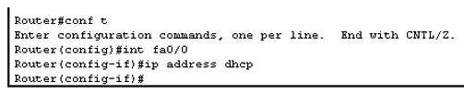
Рис. 5.19. Інтерфейс маршрутизатора

- Спостерігаємо результат (рис. 5.20)

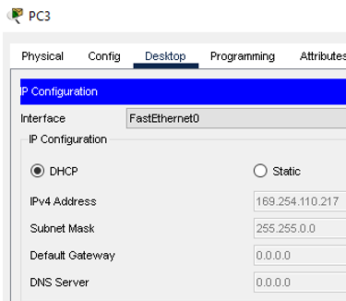

Рис. 5.20. DHCP не працює

- Після того, як було налаштовано інтерфейс роутера на отримання налаштувань через DHCP, комп'ютер PC1 перестав отримувати свою IP-адресу від DHCP-сервера і, замість цього, автоматично присвоїв собі IP-адресу з діапазону 169.254.x.x/16, що сталося через проблеми з отриманням адреси від DHCP. Роутер також не отримав IP-адресу на своєму інтерфейсі, оскільки в даній підмережі не існує жодного DHCP-сервера.

Висновок: Після налаштування інтерфейсу роутера на отримання налаштувань через DHCP, комп'ютер PC1 не отримав свою IP-адресу від DHCP-сервера, а отримав автоматично присвоєну IP-адресу з діапазону 169.254.x.x/16, що відбулося через проблеми з отриманням адреси від DHCP. Роутер також не отримав свою IP-адресу на своєму інтерфейсі, оскільки в даній підмережі не існує жодного DHCP-сервера. Це свідчить про те, що для належної роботи мережі потрібно наявність DHCP-сервера, який буде призначати IP-адреси пристроям в мережі.

Завдання 5.5. DHCP сервіс на маршрутизаторі 2811

- У цьому завданні ми будемо налаштовувати маршрутизатор 2811 як DHCP-сервер, який буде видавати IP-адреси з мережі 192.168.1.0. Комп'ютери PC1 та PC2 отримають свої налаштування динамічно, а для сервера ми задамо статичну IP-адресу.(рис. 5.21)
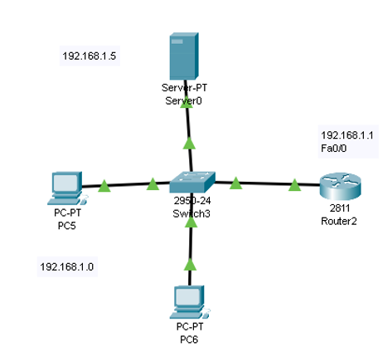

Рис. 5.21. Схема мережі

- У даному завданні на маршрутизаторі 2811 було налаштовано DHCP сервер, який буде видавати адреси з мережі 192.168.1.0 для PC1 і PC2. Було зарезервовано 10 адрес в діапазоні від 192.168.1.1 до 192.168.1.10, оскільки адреса 192.168.1.1 використовується як шлюз для маршрутизатора. Був створений пул адрес для видачі DHCP з налаштуваннями шлюзу 192.168.1.1, доменного імені та сервера DNS. Для інтерфейсу маршрутизатора fa0/0 була встановлена IP-адреса 192.168.1.1 з маскою підмережі 255.255.255.0, та було активовано цей інтерфейс за допомогою команди no shutdown.
Зараз обидва комп'ютери отримали налаштування через DHCP сервер на маршрутизаторі і за допомогою команди "R1#show ip dhcp binding" можна переглянути список виданих адрес роутером (рис. 5.21).

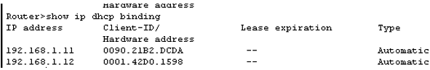
Рис. 5.21. Адреси видаються автоматично, починаючи з адресу 192.168.1.11

- За результатами виконання команди R1#show ip dhcp binding ми можемо побачити, що протокол DHCP забезпечує автоматичну настройку мережі для всіх комп'ютерів. (рис. 5.22).

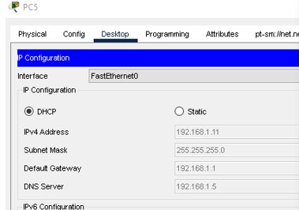
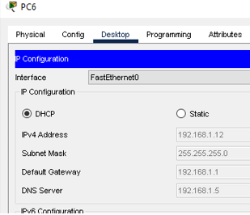
Рис. 5.22. PC5 и PC6 отримують IP адреси від DHCP сервера

Висновок: У даному завданні я налаштувала маршрутизатор 2811 як DHCP-сервер, який видавав IP-адреси з мережі 192.168.1.0 для комп'ютерів PC1 та PC2. Було зарезервовано 10 адрес в діапазоні від 192.168.1.1 до 192.168.1.10, а адреса 192.168.1.1 використовувалася як шлюз для маршрутизатора. Для налаштування DHCP-сервера я створила пул адрес з налаштуваннями шлюзу, доменного імені та сервера DNS. Для маршрутизатора встановила IP-адресу 192.168.1.1 з маскою підмережі 255.255.255.0 на інтерфейсі fa0/0, який був активовано. Обидва комп'ютери успішно отримали налаштування через DHCP-сервер на маршрутизаторі. Результат виконання команди R1#show ip dhcp binding показав, що протокол DHCP забезпечує автоматичну настройку мережі для всіх комп'ютерів. Загалом, я успішно налаштувала мережу з використанням DHCP-сервера на маршрутизаторі.

Загальний висновок: Під час виконання цих завдань я отримала велике задоволення від вивчення протоколу динамічного конфігурування вузлів DHCP та його налагодження на маршрутизаторах Cisco. Я зрозуміла, що цей протокол є дуже важливим для створення ефективних мереж, де забезпечується автоматичне налаштування мережевих параметрів на кожному підключеному до мережі пристрої.
Конфігурування DHCP сервера на маршрутизаторі та налаштування мережевих сервісів DNS, DHCP і Web дозволили мені зрозуміти, як працюють ці сервіси та як їх налагодити на мережевому обладнанні Cisco. Крім того, налаштування інтерфейсу маршрутизатора в якості DHCP клієнта дало мені можливість більш детально вивчити процеси передачі даних у мережі.
Під час виконання цих завдань я також навчилася діагностувати та моніторити роботу DHCP-сервера на маршрутизаторі, що дозволить мені в майбутньому ефективно вирішувати проблеми, пов'язані з його роботою.
В цілому, виконання завдань з налагодження та дослідження роботи протоколу динамічного конфігурування вузлів DHCP на обладнанні Cisco було дуже пізнавальним досвідом для мене.

